Nama : Hanifah Ramadhani  
NIM : 38223005

Prodi : Bisnis Digital – 23

Fakultas : Ekonomi dan Bisnis Islam

**LAPORAN PEMBUATAN HALAMAN LOGIN (UTS FRAMEWORK PROGRAMMING)**

Langkah Pengerjaan

1. Buka Aplikasi Xampp dan Start Apache dan MySql

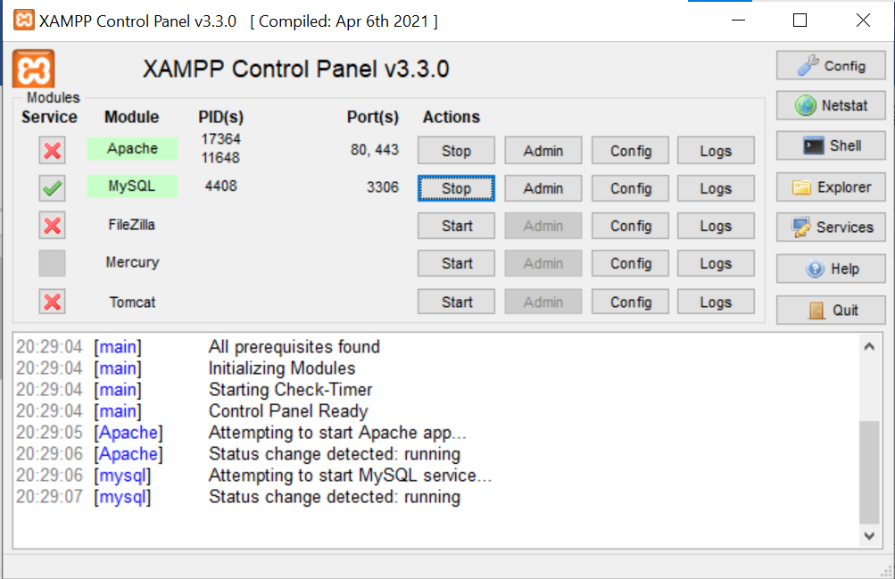

1. 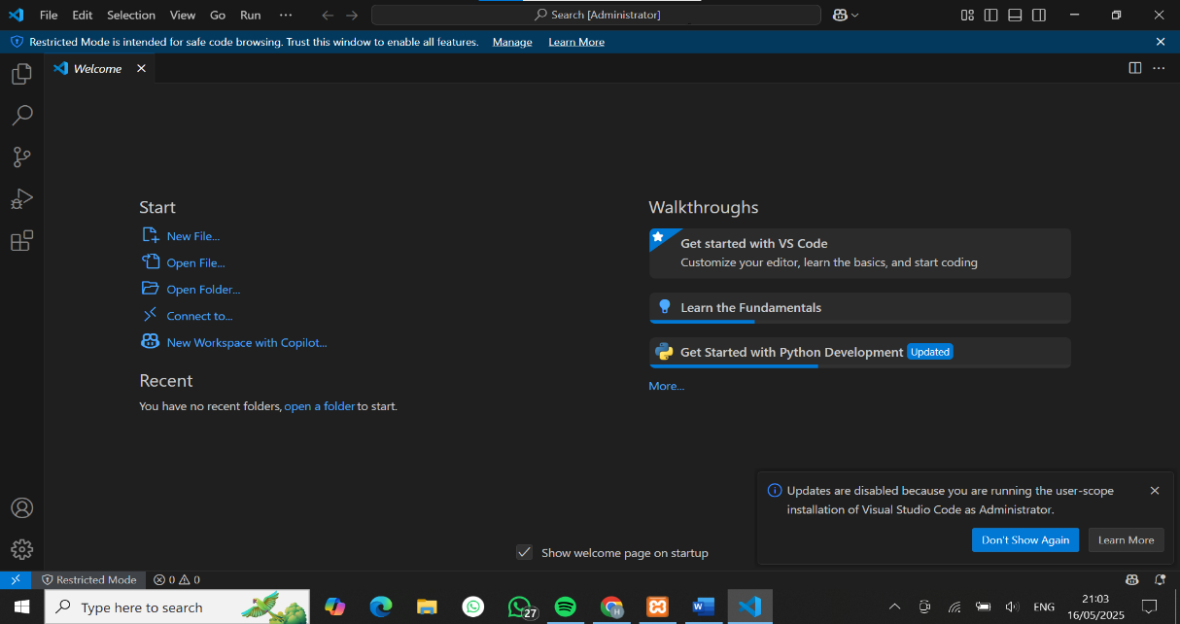Siapkan Visual Studio Code untuk mengedit code pemrograman
2. Siapkan Project Website dengan Bahasa PHP
3. Siapkan Git Hub untuk Meng-Upload tugas yang telah selesai
4. Buatkan Coding di Visual Studio Code untuk Halaman :
5. 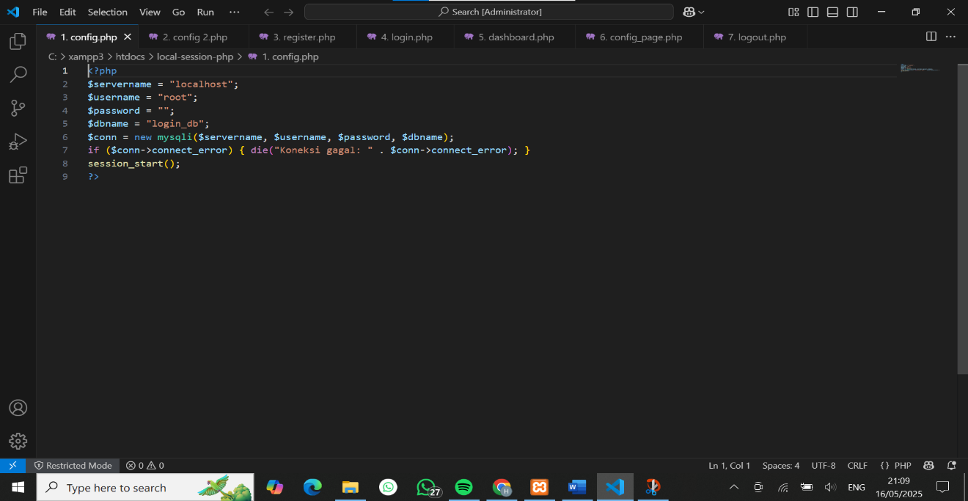Config
6. 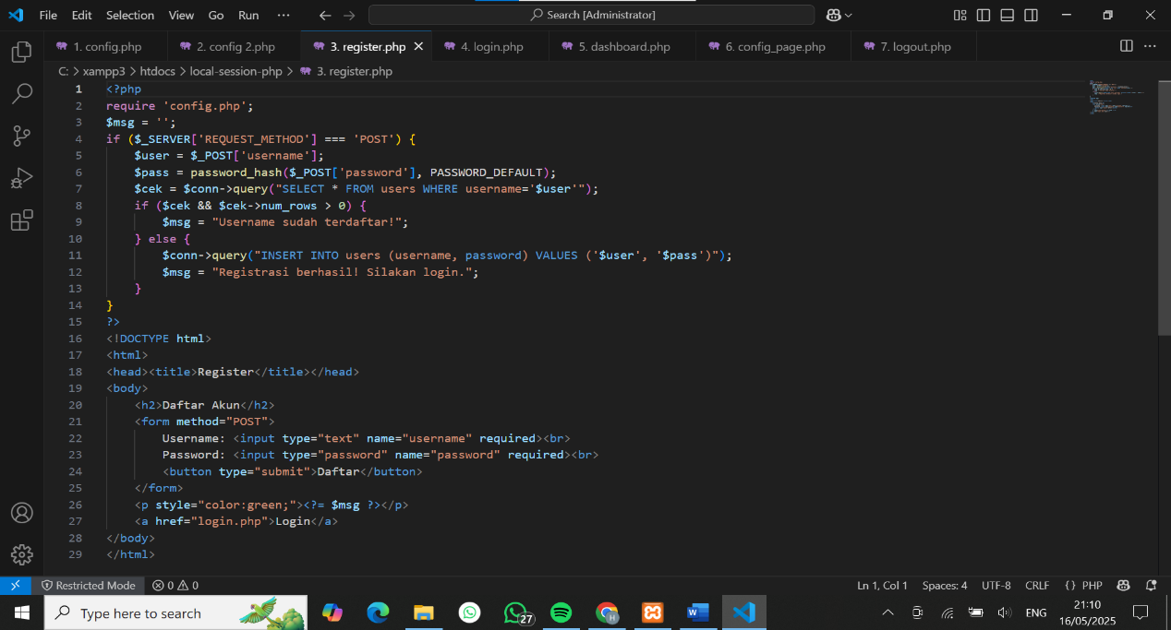Register
7. Login
8. 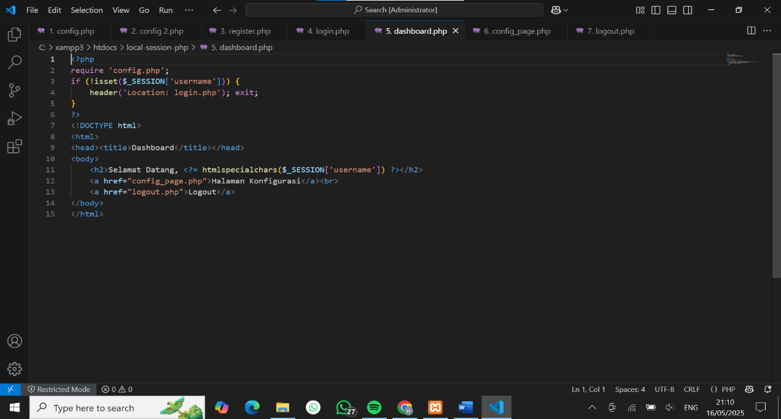Welcome

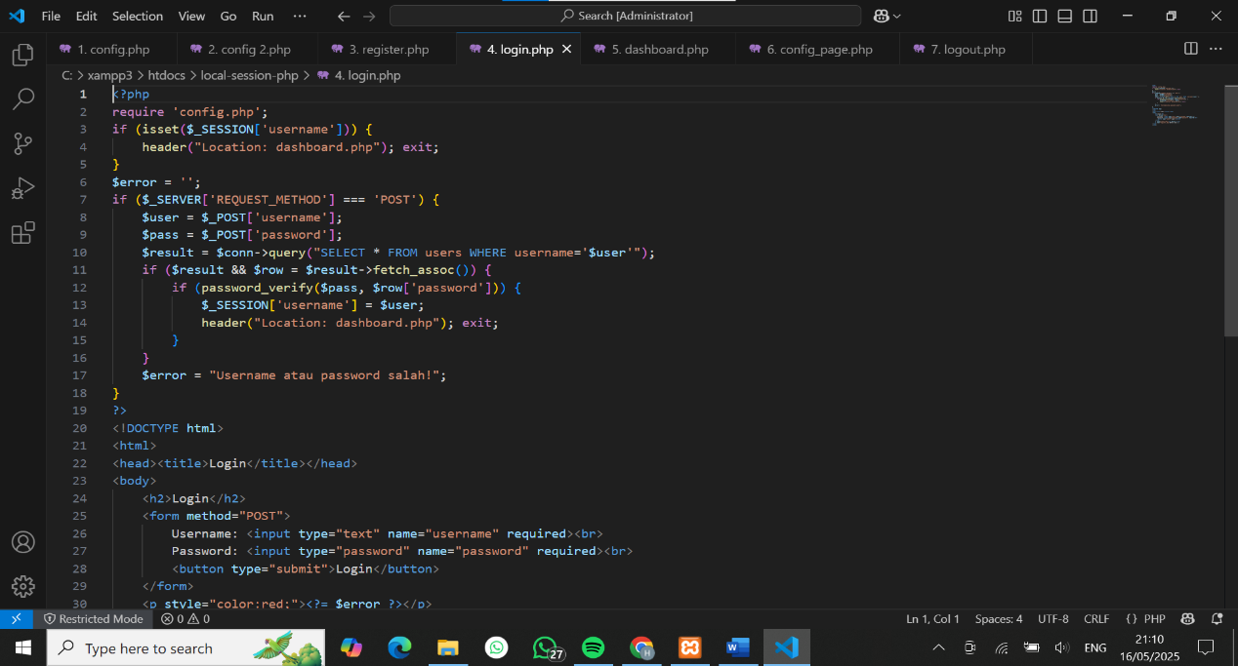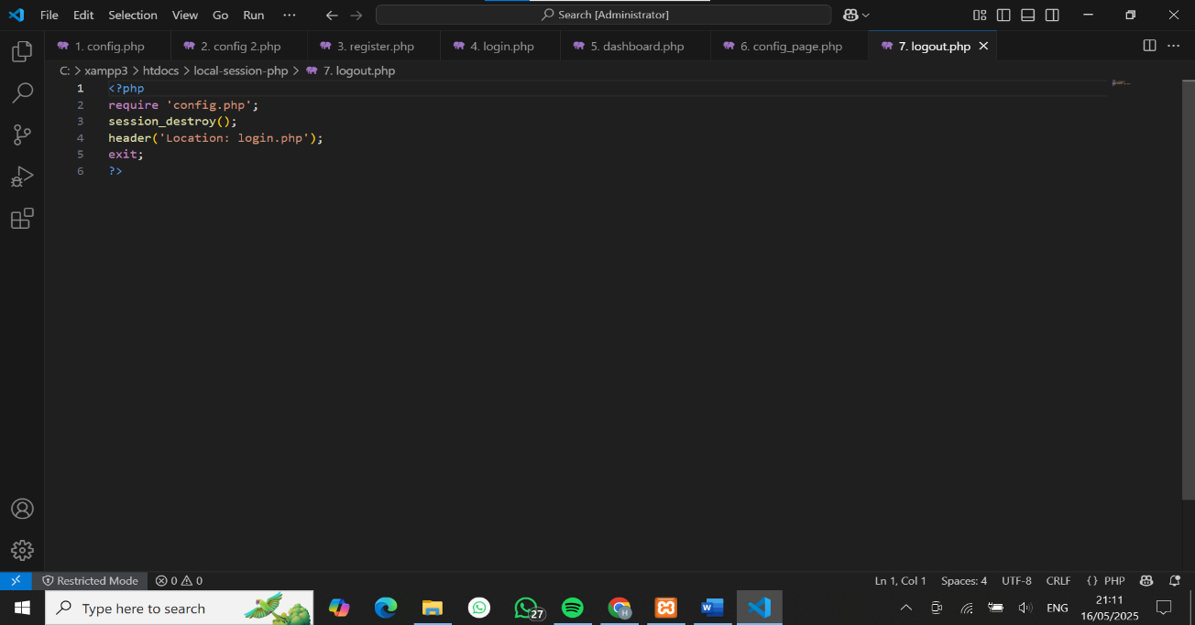

1. Setelah menyelesaikan coding untuk halaman login tersebut, buatkan satu folder didalam folder htdocs dengan nama “local-session-php” untuk menyimpan coding yang sudah dibuat (sesuai dengan fungsi dari masing – masing) ke dalam folder baru tersebut.
2. Buka <http://localhost/phpmyadmin/> untuk membuat database
3. Buat database baru dengan nama “db_login”
4. Di folder “login_db” tersebut, buat table dengan nama “users” dengan 3 kolom, yaitu, ID,USERNAME,PASSWORD. Dengan ketentuan sebagai berikut :
5. ID (Int, Auto_Increment, Primary)
6. USERNAME (Varchar, 50, Not Null, Index)
7. 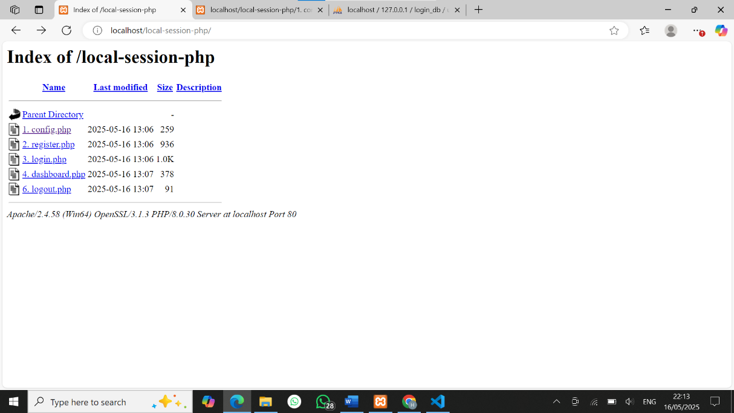PASSWORD (Varchar, 50, Not Null, Index)
8. Di tab baru, buka <http://localhost/local-session-php/> untuk mencoba coding yang telah dibuat di Visual Studio Code dan sudah disimpan dalam folder “local-session-php”.

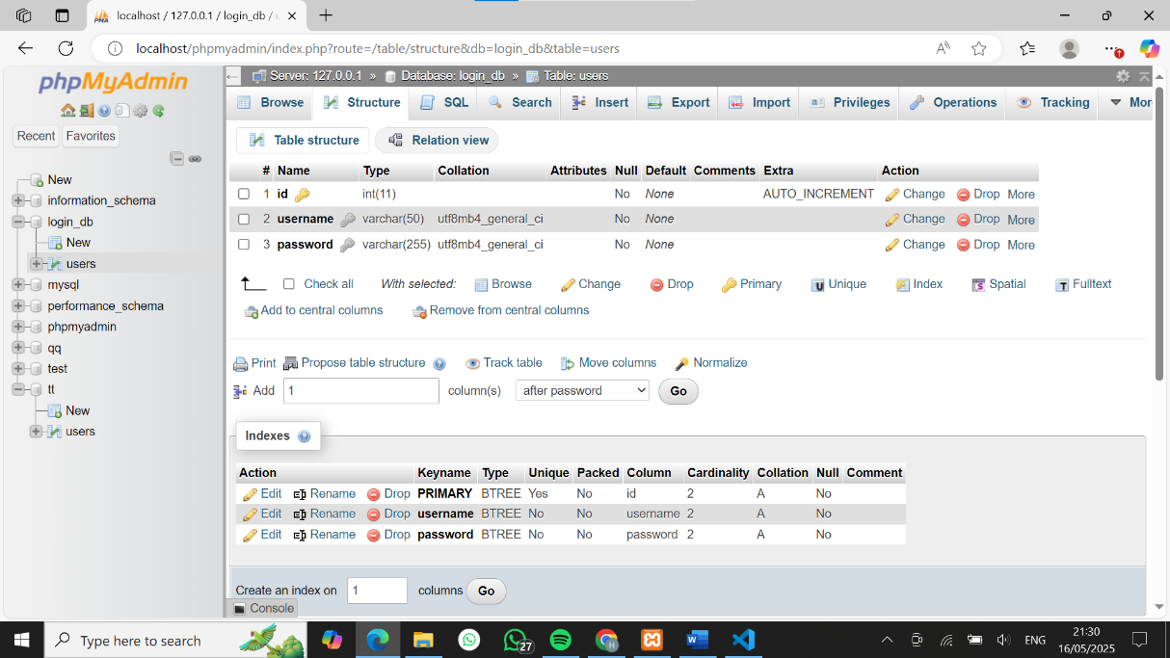

1. Tahapan pada web tersebut dimulai dari coding awal yang dimasukan :
2. 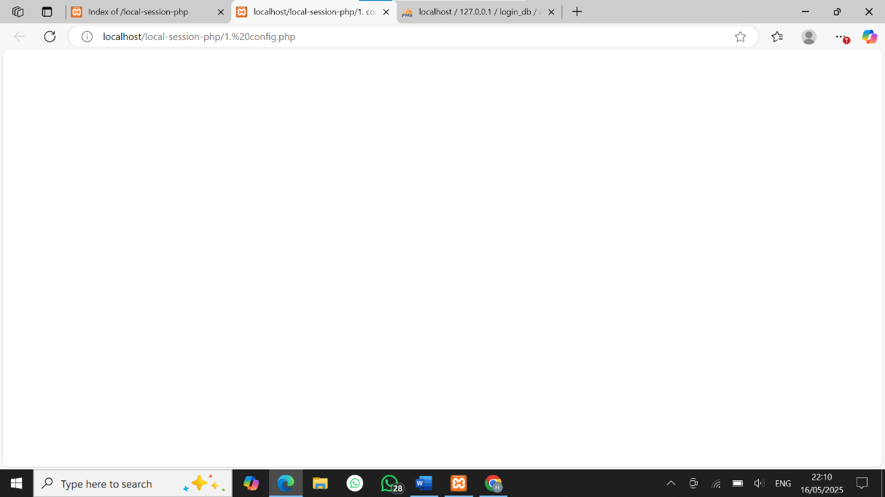Halaman Config (untuk men-cek jaringan)
3. Halaman Register (untuk mendaftarkan username dan password yang akan digunakakan)

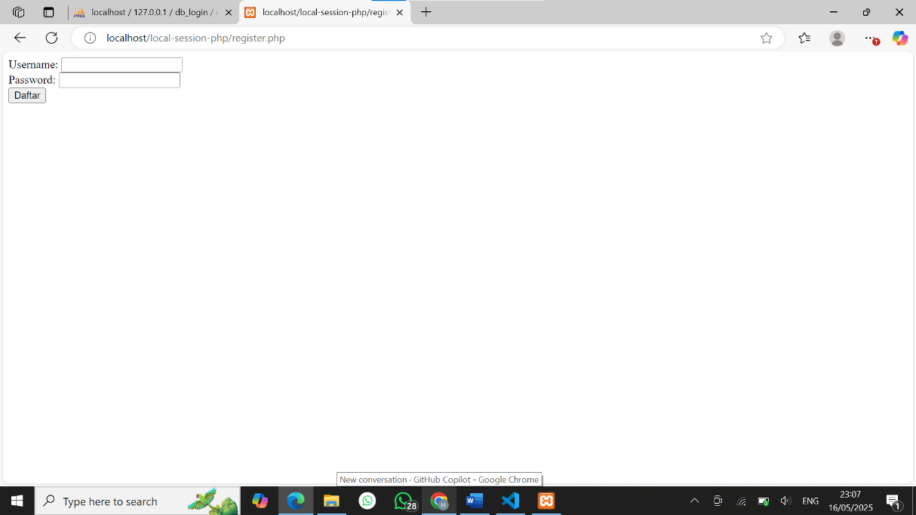

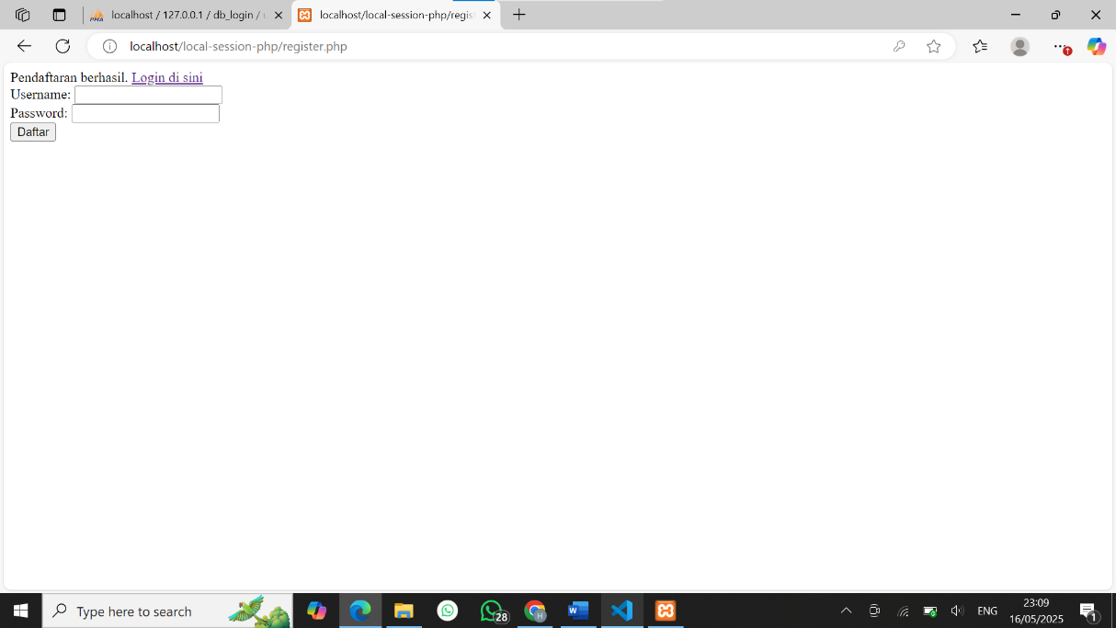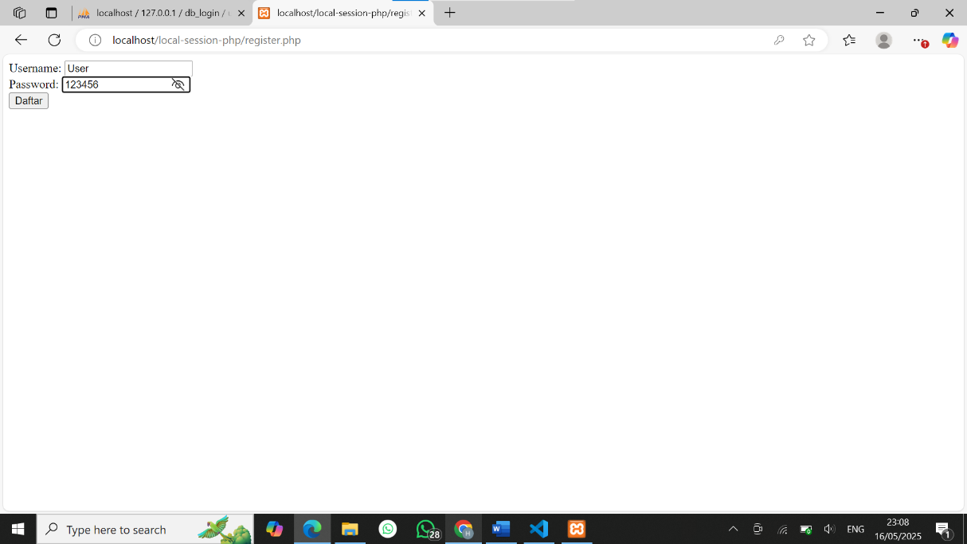

1. 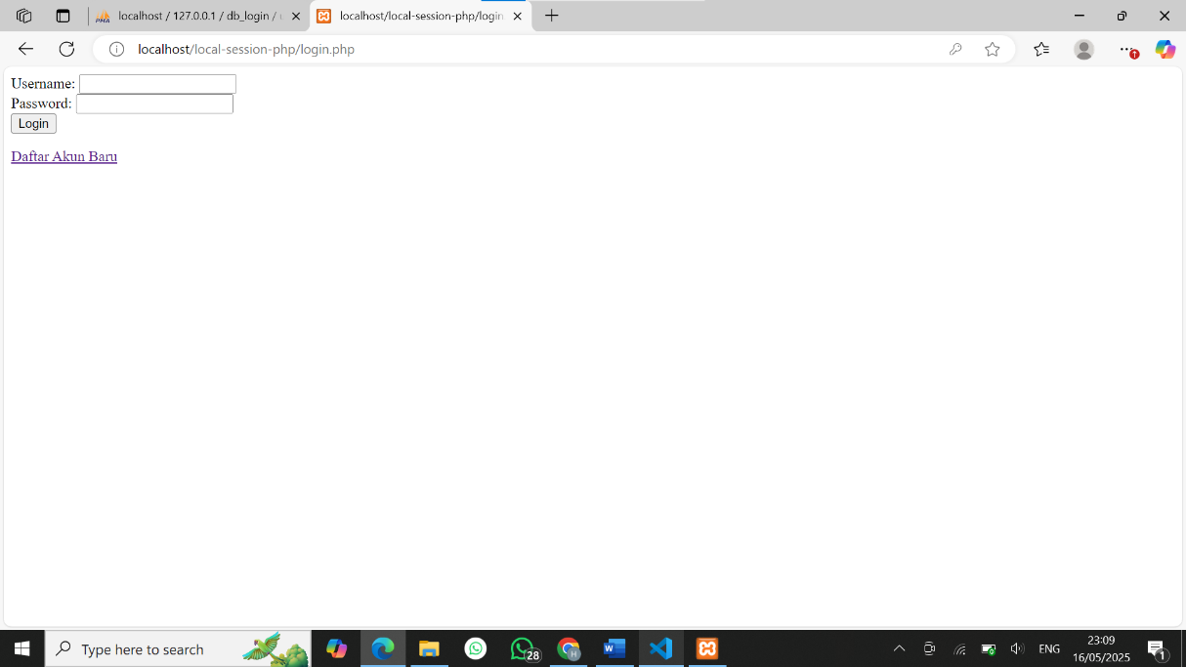Halaman Login (untuk memasukkan username dan password yang sudah didaftarkan)

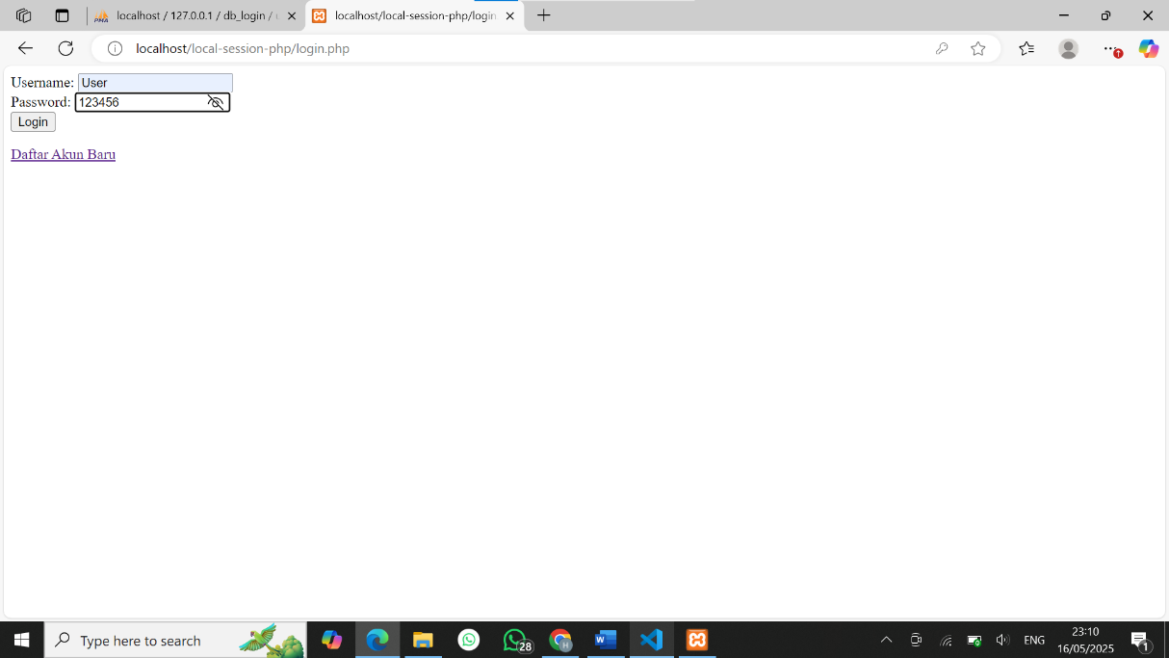

1. Halaman Welcome (halaman yang menyambut user setelah login)

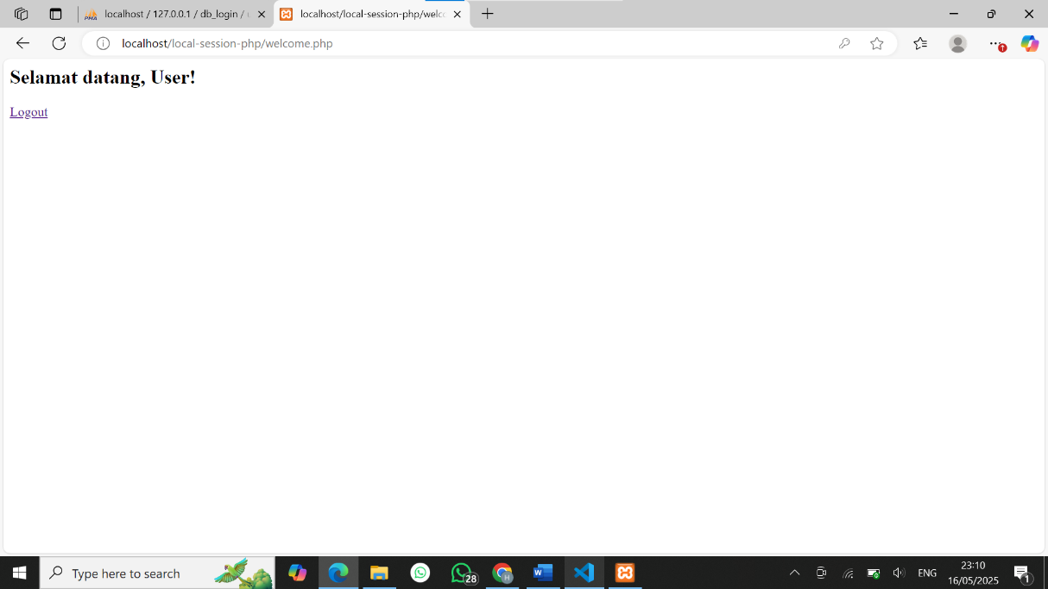

1. 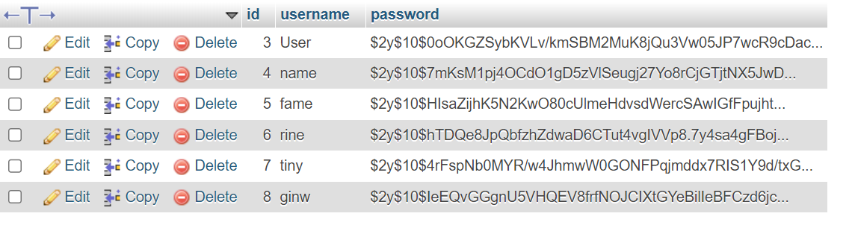Programmer bisa melihat siapa saja yang sudah mendaftar dengan membuka lagi <http://localhost/phpmyadmin> lalu membuka folder yang sudah dibuat.